清原营商简报

第13期

清原满族自治县营商环境工作领导小组办公室 2017年9月8日

新闻速递

我县2017年行政执法人员业务培训

及执法资格考试圆满结束

为进一步提高我县行政机关依法行政能力和水平，加强政府法制队伍建设，全面推进依法行政，加快建设法治政府，抚顺市法制办于2017年8月30日在清原实验小学举行了我县行政执法业务培训和执法资格考试，市法制办副主任吴云龙亲自带队，县委常委郝先兵参加了培训。
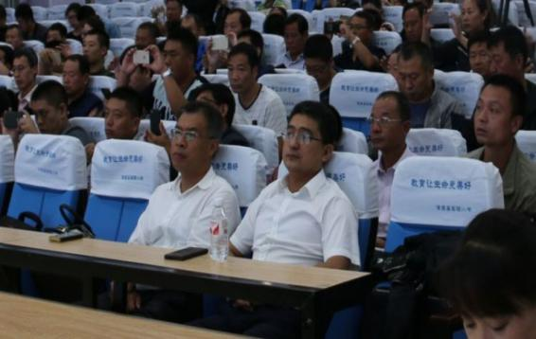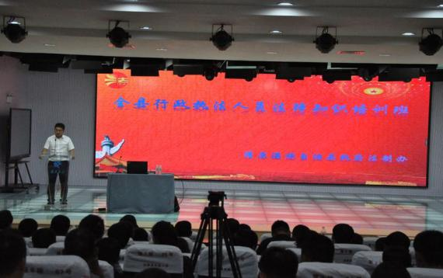

县委常委郝先兵与市法制 市法制办副主任吴云龙

办副主任吴云龙参加培训 作开班动员讲话

30日上午8时，我们在实验小学会议室举行了行政执法业务的相关培训，在开班动员讲话中，市法制办副主任吴云龙对此次培训及考试的重要性作了强调，并对培训及考试提出了明确要求。市法制办应诉处和监督处两位处长围绕《行政处罚法》、《行政许可法》、《行政强制法》、《行政诉讼法》等行政执法的重点法律法规，结合多年实践工作经验，采用以案说法的形式为我县210名一线行政执法人员进行了生动详尽的讲解。参训人员上课期间听课认真，自觉遵守作息时间，遵守会场秩序并认真做好笔记，培训后，会场干净如初，充分展示了我县行政执法人员的良好素质。

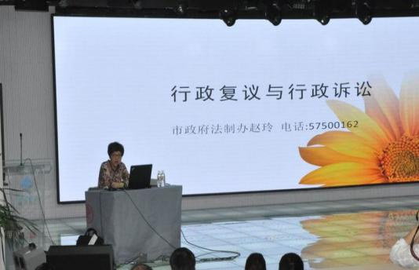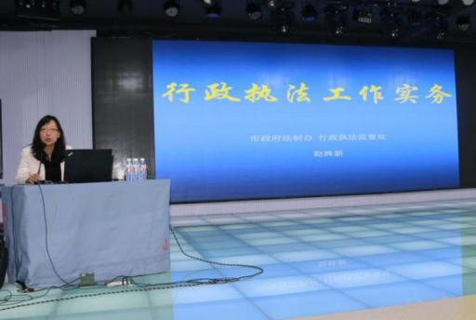

两位处长讲解法律法规
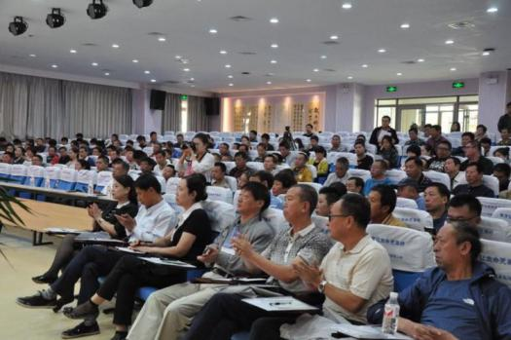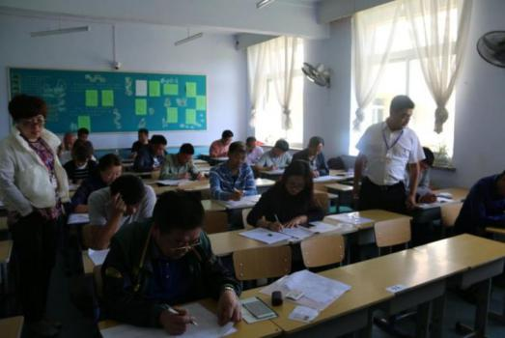

参加培训人员在认真听课 考生们在认真答题

下午2时，行政执法业务考试在实验小学教学楼顺利开考。在时长一个半小时的考试中，考生们严肃认真，奋笔疾书，将自己的学识和实践所得，写在自己的考卷上，有如行云流水。结束铃响，全体考生向组织交了一份属于自己的真实答卷。
工作动态

上海高中压阀门股份有限公司案件办结。8月15日，省营商监督局第三检查组对我市贯彻落实《辽宁省优化营商环境条例》专项检查工作情况进行了意见反馈，提出“省督办案件”31件，其中，涉及清原县一般性督办案件3件,现已办结1件即上海高中压阀门股份有限公司案件。
县政府在接到督办指示后，立即组织召开案件办理协调会，各责任部门立即进行处理。县城建局领导认真督办，协调县热电总公司负责人积极沟通，研究解决方案。通过多次协调，县热电总公司在环保设施基础改造工作压力大，企业运营资金紧张的重重困难下，明确表示多方面筹措资金，尽快清偿企业欠款。经县多方努力下，两家企业最终达成和解并签订了每年还款20万元，五年内还清欠款的还款协议。现此案已办结。上海高中压阀门股份有限公司对清原县政府务实肯干的工作热情，敢为企业攻坚克难、保驾护航的工作原则深为感动，表示将会配合县政府工作，增加投资，把企业做大做强，为抚顺经济转型振兴作出贡献。

阶段总结

清原县公安局“优化营商环境”
2017年上半年工作总结

按照县政府优化营商环境主体活动的总体部署，为严格执行《辽宁省优化营商环境条例》，贯彻落实县政府优化营商环境建设工作精神，县公安局在全省优化营商环境活动中，积极作为，努力担当，扎实推进活动开展，现将上半年县公安局优化营商环境工作情况总结如下：
一、强化组织部署，迅速进入活动状态。一是高站位谋划部署。县局成立了“优化营商环境 服务经济发展”活动领导小组，组长由副县长、公安局长孙天宇担任，副组长由政委周福杰担任，领导小组下设办公室，办公室主任由政委周福杰兼任，其他党组成员包片具体负责，成员为各科、室、所、队一把手，从办公室、政治处、纪检组等部门抽调专人，组织专门队伍，专司日常指导、检查、考核等工作。县公安局为了更好地贯彻执行《辽宁省优化营商环境条例》设立了优化营商环境监督举报电话，将举报电话公示在县级媒体及有线电视台滚动播出。并在全局各窗口醒目位置放置优化营商环境监督举报电话牌。二是高频次组织调度。截至目前，清原县局已召开了“优化营商环境 服务经济发展”全局性部署推进会议2次，科队所长调度会议8次，对县政府的各项优化营商环境工作进行了全面的部署和调度，同时细化工作方案，明确工作责任，进一步理清思路、明确责任、细化分工，要求全局民警认真学习《辽宁省优化营商环境条例》将学习与本人工作实际相结合，提高《辽宁省优化营商环境条例》运用能力。进一步增强责任感、紧迫感，主动靠前、积极作为，多想办法、善于创新，紧盯薄弱环节，解决突出问题，全力打造更加优质的营商环境。三是高标准推进落实。县公安局对照《辽宁省优化营商环境条例》高度重视、主动作为，着力整治影响营商环境建设、影响公安队伍形象的突出问题，深刻反思公安工作和队伍建设中的差距和不足，坚决查处和纠正工作中损害营商环境的突出问题，不断提高公安机关服务意识、服务能力、服务水平。在具体工作上做到“三个明确、四个落实”，三个明确即：明确公安工作千方百计为地方经济发展服务，找准服务主体和服务内容，确定便捷的服务方式。明确优化营商与本部门业务工作关系，理清服务环节，将优化营商工作纳入重要议事日程。明确执法执纪与文明服务关系，正确对待手中的权力，积极主动为企业提供优质服务，落实制度建设的重点。四个落实即：落实任务，层层分解、落实到人，做到人人肩上有任务、个个头上有指标；落实责任，一级对一级负责、一人对一事或几事负责，形成责任共担机制；落实时限。各项工作必须按时完成，超时追责；落实质量，各项工作必须保证落到实处、务求实效。
二、扎实推进活动进程，务求活动实效。一是积极出台惠企措施。全力为企业和群众提供简单便捷的优质服务。我们在全局范围，通过各警种之间讨论，出台涉及户政、交警、治安、刑警、消防、内保等方面的21项服务经济社会发展创新措施。二是充分发挥打击职能。5月份以来，国家重点建设项目，总投资超百亿的清原北三家抽水蓄能电站建设项目正式启动施工建设，首批的工程建设以通往蓄能电站的主要道路建设为主。在抽水蓄能电站北夏线道路建设过程中，清原县北三家乡西大林村、树基沟村部分村民多次阻挠施工，导致现场施工停滞。此情况引起清原县局高度关注，为保障国家重点建设项目的顺利进行。5月20日，清原县局出动巡特警、北三家派出所共计60余名警力到北三家乡西大林村北夏线施工现场执勤。目前，国家重点建设项目清原北三家抽水蓄能电站建设项目施工正在有序进行，清原县局将继续派驻警力到施工现场执勤，对任何影响施工的违法、犯罪行为，公安机关将依法予以严厉打击，坚决保障国家重点建设项目的顺利进行。优化营商环境活动启动以来，清原县局持续加大对涉及影响营商环境案件打击力度，针对涉企犯罪，坚决从重从快。相继处理了草炭土、假化肥、污染环境，被拖欠工资案等，破获涉企案件13起，采取强制措施9人，挽回经济损失90.14万元，收到企业、群众送来锦旗21面，感谢信14封。三是切实提高服务水平。建立“一项目一领导、一单位一民警”的制度。推行全局科所队长与重点企业一对一挂钩式联系制度，按照属地管理、职能分工，并且根据企业规模、经营类别进行细致分工对接服务，自活动开展以来，全局已走访各类企业85家次，召开警企座谈会7场，征求意见建议25条，解决实际问题11个。四是着力打造活动亮点。清原县局紧扣优化营商环境活动要求，主动为百亿项目抽水蓄能电站量身打造服务举措，创新设立驻企警务室，为大型项目建设提供点对点服务和支撑，发挥了明显的作用，赢得了各级领导和企业代表广泛赞誉。经过三个多月紧张筹备，清原县公安局在抽水蓄能电站厂址北三家乡树基沟村设立首个重点项目驻企警务室。投入运行后，驻企警务室很快成为清原公安服务项目建设的前沿阵地和中枢环节，在土地林地征收、交通疏导、原迁人口安置等前期工作中，警务室民警全程参与，作用明显，同时，警务室民警主动发挥专业优势，积极开展隐患排查、法制宣传、纠纷调解等工作，真正实现警力跟着建设走，安全保卫零距离，已及时发现整改治安隐患13处，提出建设性安全意见11条，配合抽水蓄能电站打通施工地点与公路之间4.7公里道路、3座桥梁、2个涵洞等前期工程11个，及时调处解决占道、毁苗、雇工等各类矛盾纠纷15起，为大型项目的建设提供了坚实有力的保障。
三、正视自身存在问题，认真开展整改。一是各部门仍存在认识不到位，思想不集中的问题，只抓业务工作，轻视优化营商环境工作。二是一些部门还不能把优化营商工作和本部门业务工作做到有机结合，搞单打一。业务工作和优化营商环境工作服务环节思路不清，任务不明。三是重打击、轻宣传。一些单位不能及时有效提供相关打击成果，不能最大限度发挥案件的社会效果，不能让社会群众看到我们公安机关在保护优化营商环境中作出的贡献。
四、立足当前着眼长远，扎实推进下步工作。一是继续深入学习《辽宁省优化营商环境条例》充分认识《辽宁省优化营商环境条例》对优化营商环境的重要意义，提高《辽宁省优化营商环境条例》的运用能力。二是定期召开优化营商环境工作调度会，督促检查各大警种相关优化营商工作进展，总结经验，与时俱进。三是县局制定出台优化营商工作绩效考核细则，规定规范优化营商工作提到全局工作的议事日程，营商办定期考核，年底排名。

2017年上半年南口前镇优化营商环境
工作总结

2017年上半年，按照县营商办工作部署，规范服务职能，拓宽服务领域，南口前镇注重围绕县委、县政府中心工作，根据《辽宁省优化营商环境条例》要求，全力做好优化营商环境相关工作。现将工作情况总结如下：
一、领导重视，建立健全队伍建设
为使南口前镇营商工作顺利开展，在县政府召开优化营商环境工作动员会后，南口前镇立刻召开了“南口前镇优化营商环境启动会议”，并成立了工作小组，下设营商办公室，以保证工作顺利开展。
二、精心组织，宣传到位
在我镇召开的优化营商环境工作动员大会上，结合我镇实际全面安排布置了我镇开展优化营商环境工作的相关事项，明确了开展此次工作的目的意义、时间要求、方法步骤、需达目标等，要求广大干部职工进一步解放思想，提高服务意识，创造一个良好的营商环境，推动我镇经济又好又快的发展。
为了更好地创造优化营商环境氛围，我镇还在LED屏幕上打出“企业创造财富 政府创造环境“、“打造营商环境 共建幸福南口前“的宣传标语。进一步营造了优化营商法治氛围。
三、加大治理工作，打造一流营商环境
1、加大依法治理力度，净化居民生活环境。
6月2日，南口前镇党委、政府依据《中华人民共和国城乡规划法》第65条规定，组织城建、卫生、司法、公安派出所等部门对南口前镇新市镇的私搭乱建进行了依法治理，对逾期未拆除的违章建筑进行了强制拆除，并对私占场地乱堆乱放物品进行了清理，县巡特警大队到场予以配合执法，打开了南口前镇依法治理镇容镇貌，净化居民生活环境的序幕。营造了良好营商环境。
2、依法行政，深入推进优化营商环境。
6月29日，南口前镇政府依据《中华人民共和国城乡规划法》第六十四、六十五、六十六条及《南口前镇移民扶贫补助整顿搬迁集中安置户协议户》的第六条、第七条之规定，协同县综合执法大队、公安局巡特警大队、消防大队、120急救中心、公证处、司法所、农电所、城建等部门对镇头的违章建筑进行了依法强制拆除。此次依法行政，使南口前镇加快小城镇建设步伐和优化营商环境工作得到了推进。
四、下半年工作打算
下半年，南口前镇将继续认真贯彻落实县营商环境整治的系列工作部署，继续坚持稳中求进的工作总基调，将紧紧围绕市委“一极五业”和“4+4”发展战略，着眼于项目建设、经济运行、旅游发展、安全生产等各项重点实际工作，力争保质保量地完成全年任务目标，再创营商环境佳绩。

营商问答

问：《条例》在严格规范执法方面提出了哪些具体举措？
答：优化营商环境中反映较多的问题是乱收费、乱检查、乱处罚等执法不规范等问题。针对这些问题，《条例》主要从五个方面作出了具体规定：一是，行政执法机关对企业生产经营活动开展行政执法检查，应当遵守有关规定，并编制年度行政执法检查计划，经本级人民政府批准后方可开展。经批准的行政执法检查计划，应当向社会公开；未经批准的行政执法检查，不得开展。二是，财政、价格等行政管理部门每年应当依法对涉企行政事业性收费、政府性基金项目，以及实施政府定价或者指导价的经营服务性收费项目进行核定，并在政府网站向社会公布清单目录。没有列入涉企行政事业性收费清单目录的项目不得收费。三是，行政执法机关对企业违法情节较轻且能主动消除或者减轻违法行为危害后果的，应当先责令改正，进行教育、告诫、引导，从轻或者减轻行政处罚。对企业做出较大数额罚款和没收违法所得、非法财物，以及责令停产停业、吊销许可证或者执照等重大行政处罚，应当按照有关规定在十五日内向本级政府法制部门备案。除适用简易程序的案件外，重大行政处罚在提请行政执法机关负责人决定前，应当经机关法制工作机构审查。行政执法机关应当在部门网站公开行政处罚裁量基准和处罚结果信息。四是，行政执法机关所需办案经费应当全部纳入预算管理。罚款、没收违法所得或者没收非法财物拍卖的款项，必须全部上缴国库。禁止将罚款、没收违法所得或者没收非法财物拍卖的款项，与行政执法机关的利益挂钩。五是，明确规定了任何机关及其工作人员不得做出损害营商环境的十四种行为。

报：四家班子领导
发：县直各单位，各乡镇
共印113份

